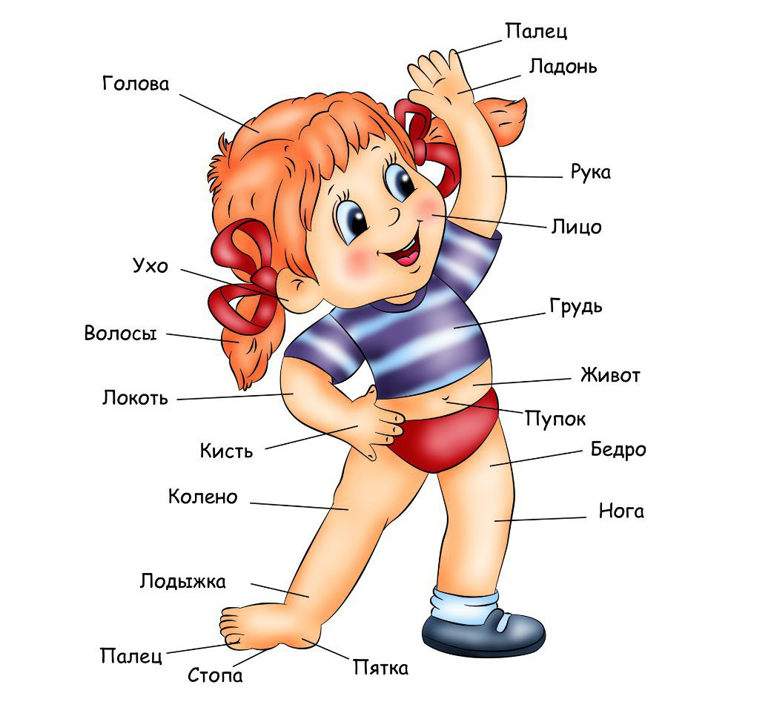**Тема «Человек. Части тела»**

**Для закрепления темы «Части тела»** советуем вам рассмотреть картины и иллюстрации, фотографии (как я рос, моя семья,

родители в детстве, старшие дети в детском саду).

- Посетить бассейн, спорткомплекс;

- Оформить "книжки-малютки" о здоровье;

- Побеседовать о здоровом образе жизни в семье; "Спорт - залог здоровья";

- Порисовать с ребёнком на тему "Быть здоровыми хотим".

- Прочитать произведения С.Маршак «Великан», «Тело человека», «Руки», «Мои руки», «Ноги».

• Рассмотрите с ребенком рисунок с изображением куклы или человека. Попросите ребёнка назвать части тела. 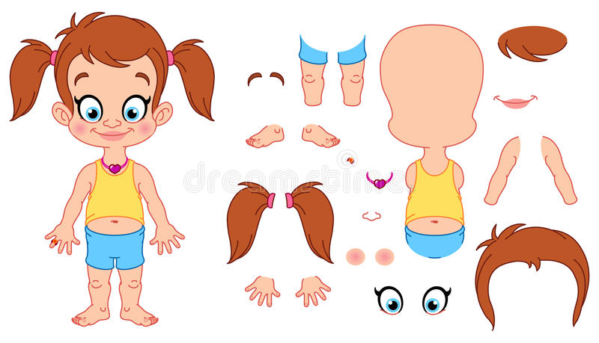

Беседуйте с ребенком на темы:

«Зачем **человеку нужны глаза**, уши, руки, ноги, зубы, нос?»;

*«Почему люди болеют?»*;

*«Что может****здоровый человек****»*;

*«Что делать, если ты заболел?»*;

*«Где прячутся витамины?»*;

*«Зеленая аптека:****здоровье без лекарств****»*;

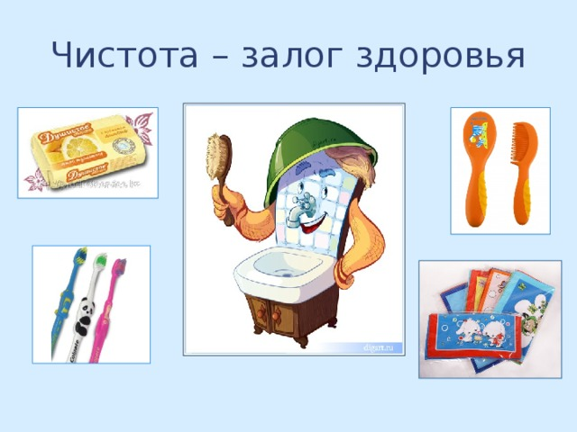*«Чистота – залог****здоровья****»*;

*«Полезные и вредные привычки»*;

*«Как сохранить****здоровье****?»*;

*«Как спорт помогает****человеку быть здоровым****?»*;

*«Что такое****здоровый образ жизни****»*.

**Загадайте ребенку загадки:**

*Он бывает самым разным:*

*Добрым, вредным,*

*Гордым, важным,*

*Длинным, маленьким, горбатым,*

*Толстым, тонким, конопатым. (Нос.)*

*У зверюшки — на макушке,*

*А у нас — ниже глаз. (Уши.)*

*Два Егорки живут возле горки,*

*Живут дружно, а друг на друга не глядят. (Глаза.)*

*За красными жердочками*

*сидят белые курочки. (Рот: губы, зубы.)*

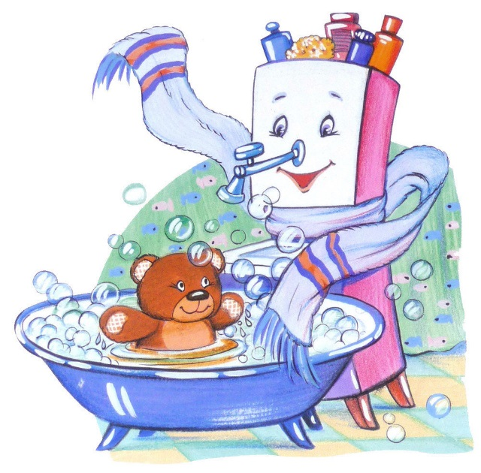*Их не сеют, не сажают, они сами вырастают. (Волосы.)*

*Хожу-брожу не по лесам,*

*А по усам и волосам,*

*И зубы у меня длинней.*

*Чем у волков и медведей (Расчёска)*

*Ускользает, как живое,*

*Но не выпущу его я.*

*Белой пеной пенится,*

*Руки мыть не ленится (Мыло)*

*Хвостик из кисти,*

*А на спинке - щетинка (Зубная щётка)*

Прочитайте *«Про умное****Здоровье****»*

Автор сказки: Ирис Ревю

*В некотором царстве, сказочном государстве, жило-было****Здоровье****. Любило оно людей. Каждое утро на зарядку всех поднимало, принимать прохладный душ заставляло, обтираться влажным полотенцем принуждало, за правильным питанием следило.*

*Да только отмахивались, порой, люди. На таблетки, микстуры, мази, сиропы надеялись. Но, как сказал один мудрец: «****Здоровье в аптеке не купишь****». Надоело****Здоровью по домам бегать****. И решило****Здоровье так****:*

*— Кому я дорого, тот сам будет вести****здоровый образ жизни****. А кто не будет этого делать, тот пусть за мной побегает, поищет меня. Если найдет в аптеке, то хорошо. Да только сдаётся мне, что чтобы быть****здоровым****, одной аптеки мало. Таблетки, микстуры, мази, сиропы помогут лишь на время. А крепкое****здоровье добывается долго****, да по крупицам.*

*Так оно и случилось. Кто в жизни бережёт своё****здоровье****, постоянно заботится о нём, тому всё и****здорово****. И не надо ему бегать, искать****Здоровье****. А кто****здоровья своего не ценит****, тому побегать за ним придётся. Потерять****здоровье легко****, а восстановить – ой, как трудно.*

Посмотрите мультфильмы

*«Про бегемота, который боялся прививок»*,

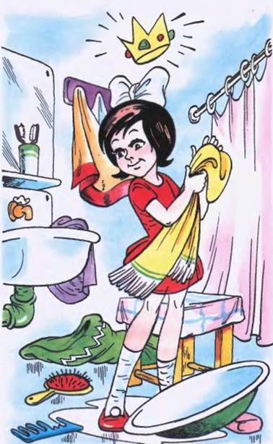*«Митя и микробус»*,

*«Зубная быль»,*

*«Королева Зубная Щетка»*